Муниципальное общеобразовательное учреждение
Одинцовская гимназия №14
г. Одинцово, Московской обл., ул. Говорова д 5.

Проектная работа
«Создание прогулочной оздоровительной тропы
в микрорайоне №5 города Одинцово»

Проект разработан и выполнен учениками 6 «В» класса
Руководитель проекта
классный руководитель
Козадаева
Людмила Викторовна

Одинцово 2015-2017

Содержание

- План проект ----------------------------------------------------------- 3
- Актуальность проекта----------------------------------------------- 4
- Цель и задачи проекта----------------------------------------------- 5
- Этапы проекта--------------------------------------------------------- 6
- Заключение------------------------------------------------------------- 11
- Приложение------------------------------------------------------------ 12

Паспорт проекта
- Обсуждение цели и задач проекта – сентябрь 2015

- Разработка маршрута по микрорайону – сентябрь 2015

- Наметка станций отдыха и их названий - сентябрь 2015

- Измерение расстояния большого и малого маршрута - октябрь 2015

- Создание рисунков и сказок для станций маршрута – ноябрь- январь 2015-2016

- Изготовление дощечек с рисунками и названиями станций – февраль 2016

- Выпуск прайс листа маршрута и книжечек с сказками март –апрель 2017

- Презентация экотропы – апрель 2017

- Обслуживание тропы - июнь 2017

- Планируемые результаты реализации проекта.

Введение.
Актуальность проекта.
Наш микрорайон «молодой» по градостроительству и населению. Для проживающих здесь семей хорошо организованы: сфера торговли наличие медицинских учреждений, детских садов, есть спортивные площадки, хорошо оборудованные детские. А вот простые пешие прогулки по улицам микрорайона не поражают особой изысканностью. Мы заметили, что часто просто гулять по микрорайону не очень интересно. Особенно мамам и бабушкам с детьми, т.к. вокруг только дома современной архитектуры и особо любоваться при прогулке нечем.
В польском городе Вроцлав есть уникальные «жители» гномики, которые прячутся в различных местах города. Высота гномиков до 30 см и туристы, проезжающие в этот город с удовольствием их разыскивают и фотографируют.
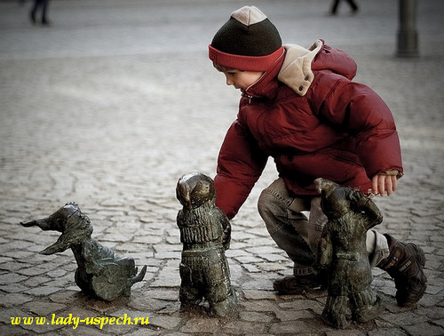
Этап I Обсуждение цели и задач проекта
На классном часе «Я житель Одинцово» учащиеся заговорили о своих детских желаниях, и прозвучало мнение о бесполезном гулянии по улицам, которое хотелось бы превратить во что – то интересное. И того вспомнили всем известный девиз «Отвергая — предлагай, предлагая — действуй».
После долгих споров остановились на создании экологической тропы для интересных прогулок с чтение небольших сказок и одновременным розыском героя этих сказок. Главных героев выбирали почти две недели, и в результате победителем стала птица сова как символ мудрости и наблюдательности.
Составили плана разработки тропы. Выбрали инициативную группу, ребята поделились на группы, которые отвечали за отдельные этапы маршрута. (см. приложение 1)
Группы картографов: Галкина Анна, Чистов Данила, Баранник Анастасия, Уваркина Анастасия.
Группа геодезистов: Гаврилов Максим, Котов Максим,
Группа художников: Худак Мария
Группа литераторов: Борисова Екатерина, Капитонова Екатерина
Группа оформителей: Фокин Дмитрий, Кудрявцев Дмитрий, Лазарев Евгений.

Цель проекта: создание экологической тропы с поиском намеченных станций табличками.
Задачи:
- Заинтересовать жителей микрорайона в активных пеших прогулках по улицам и бульварам.
- Вызвать интерес у детей и взрослых в поиске станций с изображениями совы и комментариями к этим станциям.
- При создании маршрута учитывать его безопасность при движении.
- Не забывать: движенье – жизнь, а движение со смыслом - двойное здоровье в жизни.
Этап II Разработка маршрута по микрорайону
Главных героев выбирали почти две недели, и в результате победителем стала птица сова как символ мудрости и наблюдательности с именем Лада. Сова хорошо знает свой микрорайон, его улица, бульвар, здания и конечно жителей, она в курсе всего происходящего на этой территории и не только.
Учащиеся прошли по улицам. бульвару и определи два круга для движения большой и малый. В большом круге получилось 10 станций, а в малом 8 станций. При разбивке маршрута учитывали:
* безопасность движения и по возможности удаление от активного проезда машин.
* наличие небольшой зоны отдыха
* привязка станции и ее названия к чему - то особенно интересному. (см. приложение 2)

Этап III Наметка станций отдыха и их названий
Название станций определяли по расположению наиболее интересных объектов по маршруту. Так появились следующие станции:
А) Друзья вперед, сова зовет!
Б) Спортивная сова
В) Сова и ее друзья
Г) Сова и детский сад
Д) Сова и горки
Е) Сова и колобок
Ж) Сова и фонтан
З) Сова и космос
И) Сова и цветы
К) Сова и турист

(малый маршрут)
А) Друзья вперед, сова зовет!
Б) Спортивная сова
В) Сова и кот
Г) Каменные джунгли
Д) Сова и фонтан
Ж) Сова и космос
З) Сова и цветы
И) Сова турист
(см. приложение 3)

Этап VI Измерение расстояния большого и малого маршрута.
Намеченный маршрут ученики измеряли двумя способами.
Первый способ: строительная лента. Два ученика поочередно отмеряли расстояние, третий мальчик вел запись. Далее математический путь сложения. Длина большого маршрута равна 3 километрам 56 метрам, малого 1 километр 168 метров (см. приложение 4)
Второй способ: шаговое измерение. Шагаем определенным темпом по маршруту, делая заметки через каждые сто шагов. Далее складываем шаги. Данное количество делим на количество шагов в 100 метрах. И получаем длину маршруту в метрах.
Третий способ: использование программы компьютера. Откладываем по карте спутника точки по прямым линиям и программы выдает длину каждого отрезка и маршрута в целом. Длина большого маршрута равна 2 километрам 480 метрам, малого 1 километр 360 метров.

Этап V Создание рисунков и сказок для станций маршрута

Основным художником эскизов для дощечек и книги со сказками стала Худак Маша ученица 7 «В» класса. Так как заранее было решено какой сказке соответствует название станции, то Маша подбирала различные варианты из сказочной жизни совы Лады. Лада получилась достаточно серьезной и одновременно близкой по взглядам учеников.
Дальше работали сказочники. Они придумывали к каждой станции небольшой рассказ, который определял и название станции и объяснял поведение совы.
Пример:
Станция спортивная.
Совушка Лада давно дружит со спортом. Как хозяйка микрорайона она должна знать все, что здесь происходит. Полет Лады занимает много сил, поэтому Совушка постоянно занимается физкультурой, гимнастикой. Сова птица, которая хорошо ориентируется в ночи, да и днем неплохо видит. А еще она обожает сидеть на ветке ели и наблюдать за всеми. Спрячется на лапках елка и зорко смотрит, как ведут себя дети.

Станция Сова и ее друзья
Пример:
У Лады много друзей: сойки, синицы, голуби, все пернатые района. Она часто прилетает к ним в гости общаться. Сама она питается мелкими грызунами и лягушками, а ее друзья насекомыми и зерном. Совушка очень переживает за своих друзей зимой, когда им голодно. Спасибо горожанам, они подкармливают птиц в это время, мастерят кормушки и заполнят их семенами.

Составили прайс-лист с движением по маршруту и обозначением номерами станций. Собрали маленькую книжку в ¼ листа А4, где название станции, картинка совы и рассказ пояснение к этой станции.

Этап VI Изготовление дощечек с рисунками и названиями станций.
Группа мальчиков выжгла на фанерных дощечках переведенные через копировку эскизы совы и названий станций. Покрыли в два слоя лаком мебельным. Сделали заготовки из мягкой проволоки для крепления дощечек. ( см. приложение 5)

Этап VII Выпуск прайс листа маршрута и книжечек с сказками.

Составили прайс - лист с движением по маршруту и обозначением номерами станций. Собрали маленькую книжку в ¼ листа А4, где название станции, картинка совы и рассказ пояснение к этой станции. Родительский комитет взял на себя обязанность заказать в типографии 100 экземпляров книжечек. Также обратиться в администрацию г. Одинцово и согласовать с управляющими компаниями ЖКХ о разрешении размещения дощечек без бреда окружающей среде, конструкциям и жителям.

Этап VIII Презентация экотропы

Конечно, в идеале мы хотели видеть эти дощечки в виде отлитых из металла фигурок совы. А почему бы и нет? Сделать наш проект визитной карточкой города, для интереса жителей и гостей. Мы не исключаем случаи вандализма. Поэтому фанерные дощечки повторить можно, а вот из металла – это уже большой денежный вопрос.

- На прайс-листе будет указан сайт нашей гимназии для отзывов и предложений по тропе. (см приложение 4)

В апреле делаем презентацию на базе районной муниципальной библиотеки, где рассказываем о целях нашей тропы, раздаем прайс- листы. И будем ждать отзывов.
Этап IX Обслуживание тропы.
В течение апреля – июня месяца учащиеся будут следить за станциями. По возможности восстанавливать утраченное.

Этап X Планируемые результаты реализации проекта.
- Создание визитной карточки микрорайона Совы Лады.
- Формирование экологических знаний о городе
- Развитие оздоровительного пассивного движения

Заключение.

Летом многие ученики нашего класса разъедутся по другим городам и селам нашей родины. Мы в течение года упорно и с азартом готовили нашу экологическую тропу. Теперь с надеждой ожидаем как воспримут её жители микрорайона. Мы рады проекту, который снова нас сблизил, и что мы смогли довести начатое дело до победного финиша. Надеемся, наш проект поможет многим жителям микрорайона сделать прогулки интересными, заодно провести фотосессии с Совушкой, познакомить детей с забавными рассказами жизни совы Лады. При это будет прослеживаться главная задача проекта – движение и познавание.

Литература.
1. Афонин А.В. Экологические тропы России. – М.: ПК Литфонда России, 1993. – 36 с.
2. Кондратьева К.А. Дизайн и экология культуры. – М.: Московский государственный художественно-промышленный университет им. С.Г. Строганова, 2000. – 106с.
3. Корнелл Дж. Давайте наслаждаться природой вместе с детьми: настольная книга по восприятию природы для учителей и родителей. Пер. с англ. Владивосток: ИСАР – Дальний Восток, 1999.
4. Орестов Я.И., БуторинаН.Н. Экологические тропы – от идеи до проекта, Сборник российского и зарубежного опыта по созданию экологических троп. М.: "Р.Валент", 2007. - 176 с.
5. Чижова В.П., Добров А.В., Захлебный А.Н. Учебные тропы природы. – М.: Агропромиздат, 1989. – 159 с
6. Чижова В.П. План-проспект буклета по экологической тропе. Методические рекомендации // Заповедные территории и люди. Формы и методы работы. Вып. III. – М.: Эколого-просветительский центр «Заповедники», 2001. – С. 33–34.
7. Чижова В.П. Как себя вести наедине с природой // Там же, 2001а. – С.
35–37.

Приложения.

Приложение1.
Наши размышления в сентябре 2015 года

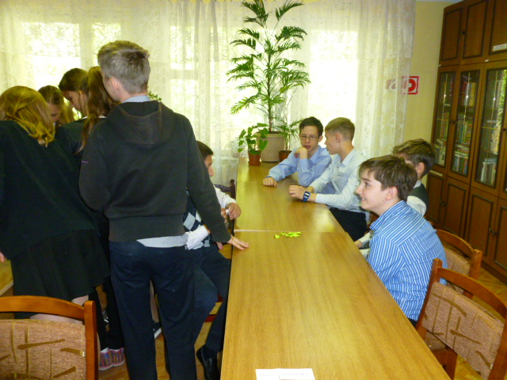

Приложение 2.

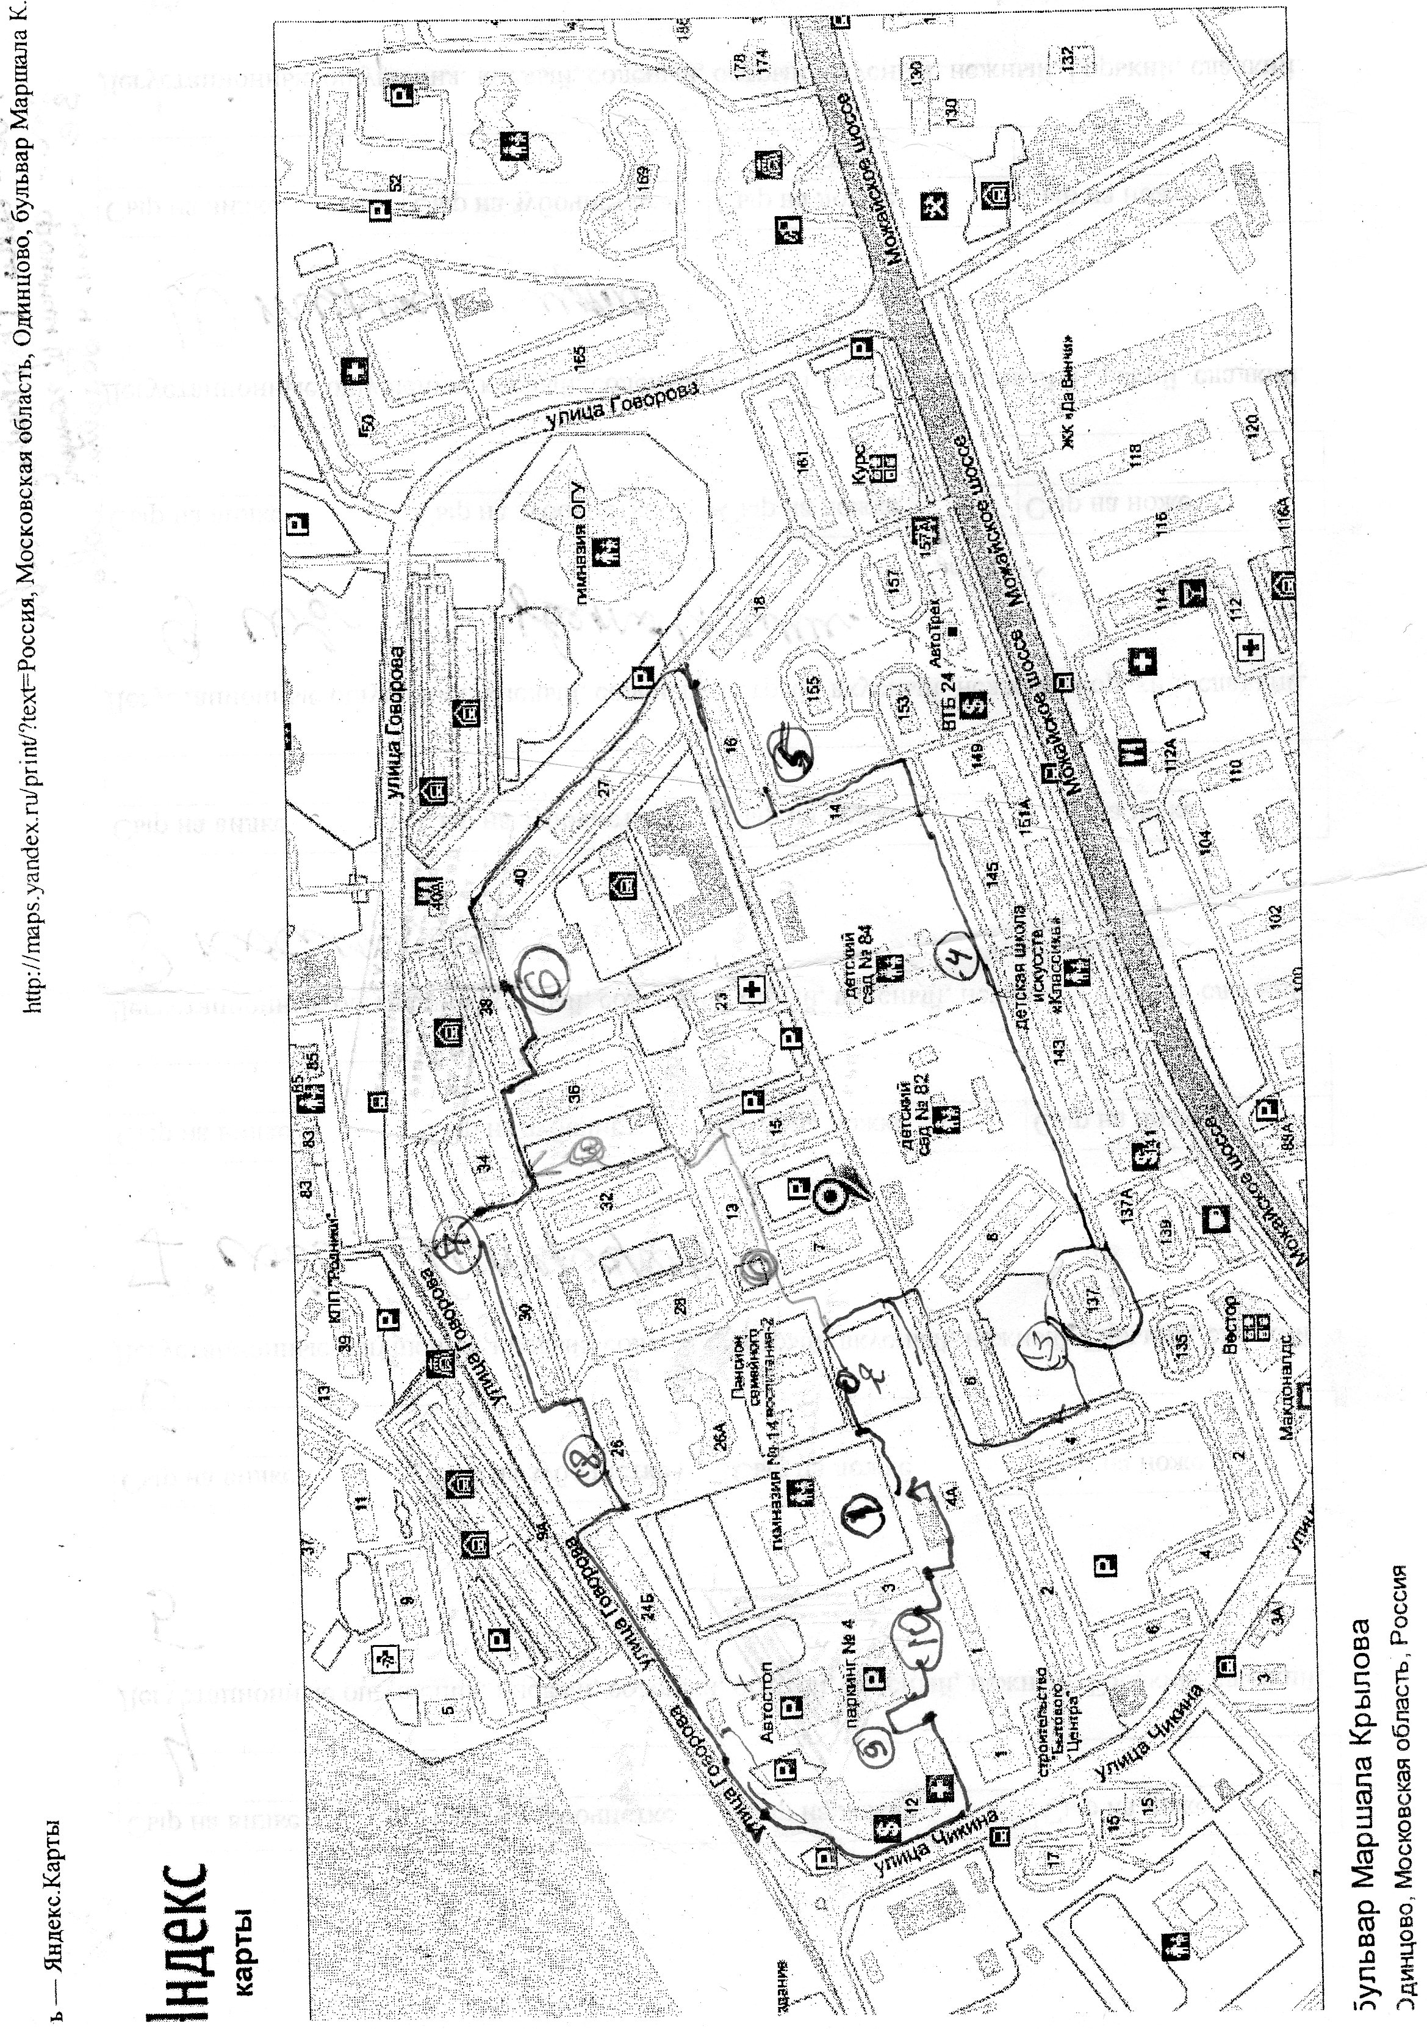

Приложение №3
Станция №1 Сова зовет, за мной вперед!
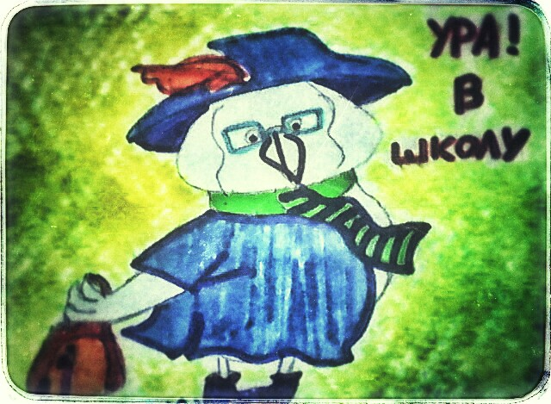
Станция №2 спортивная
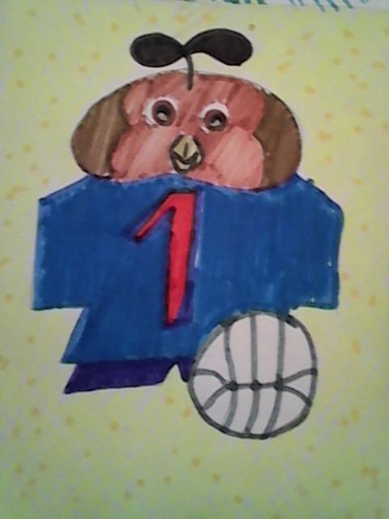
Станция №3 Сова и ее друзья.
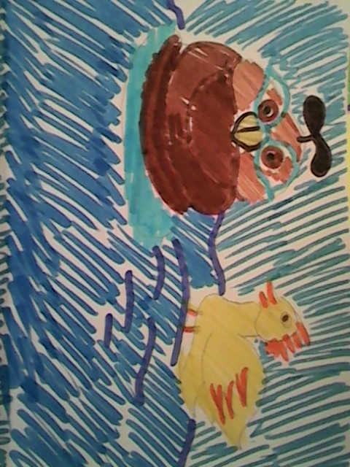
Станция №4 Сова и детский сад
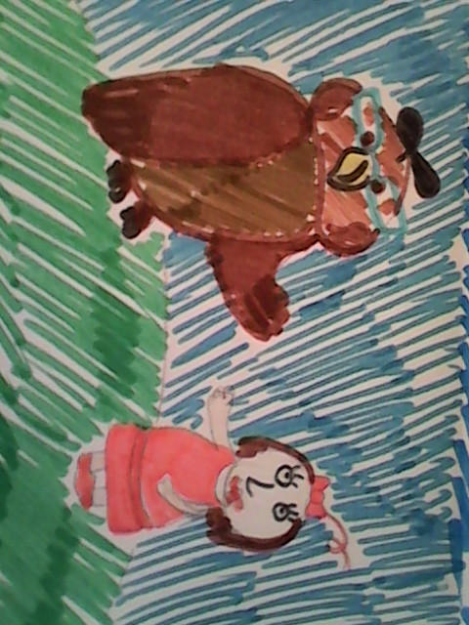
Станция № 5 Сова и горки
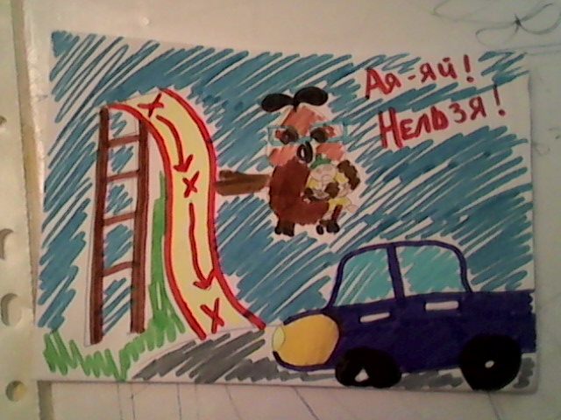
Станция № 6 Сова и колобок.
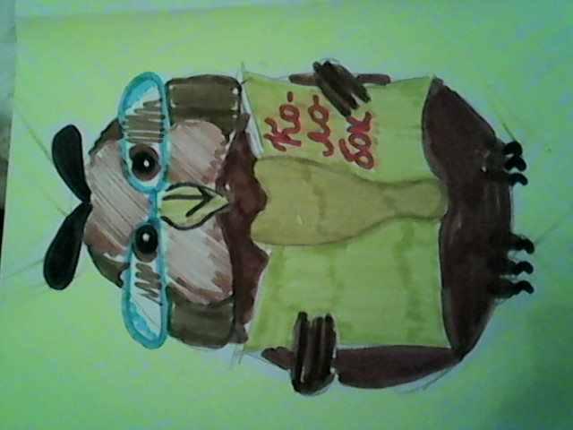
Станция № 7 Сова и фонтан.
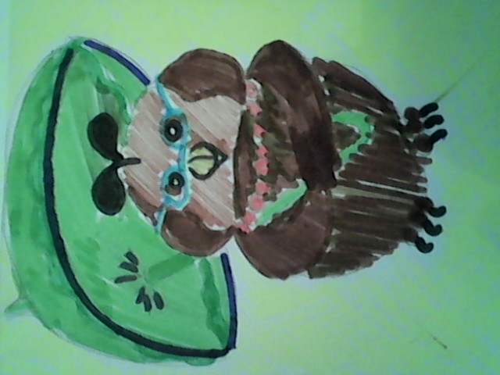

Станция №8 Сова и космос
Станция № 9 Сова и цветы
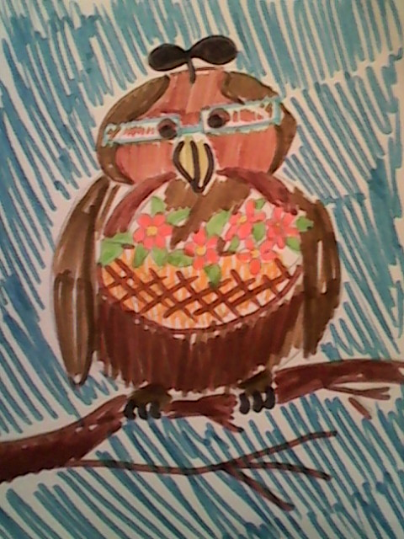

Станция 10 Сова и Турист
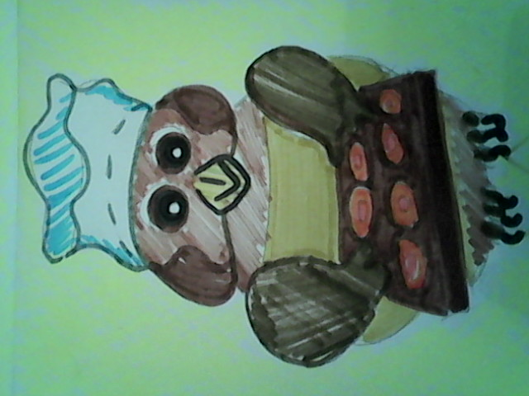
Малый маршрут.
Станция №3 Сова и кот
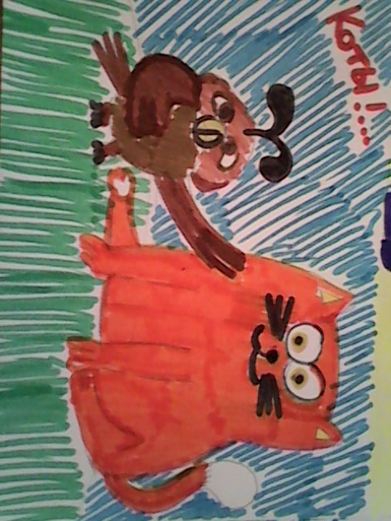
Станция № 3 Каменные джунгли.
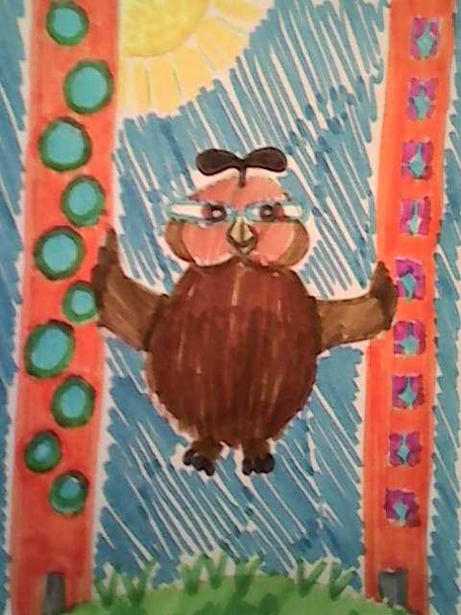
Приложение 4.
Расчет по компьютеру длины малого маршрута.

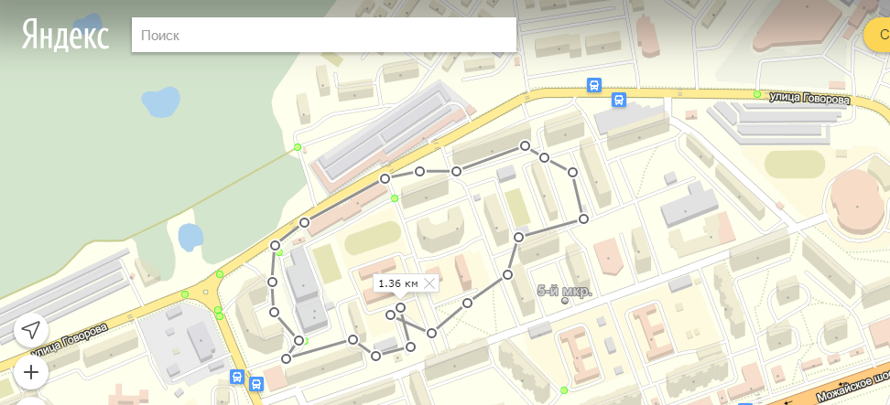

Приложение 5.
Таблички с названиями станций.
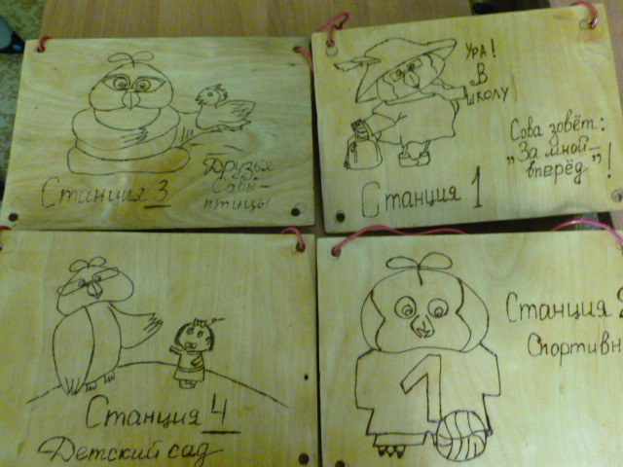
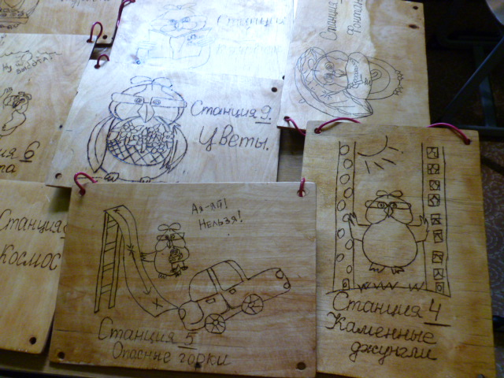

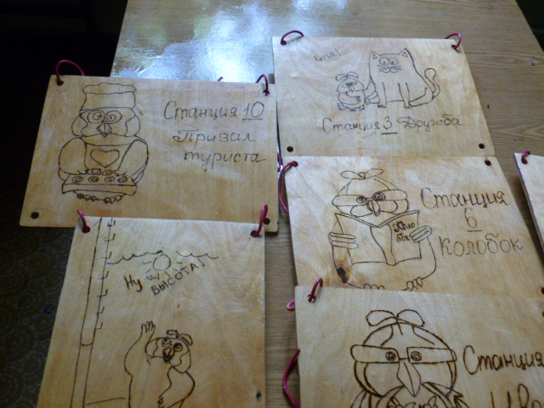
Приложение 5.
Маршрут на прайс – листе. Черный – большой, красный – малый. 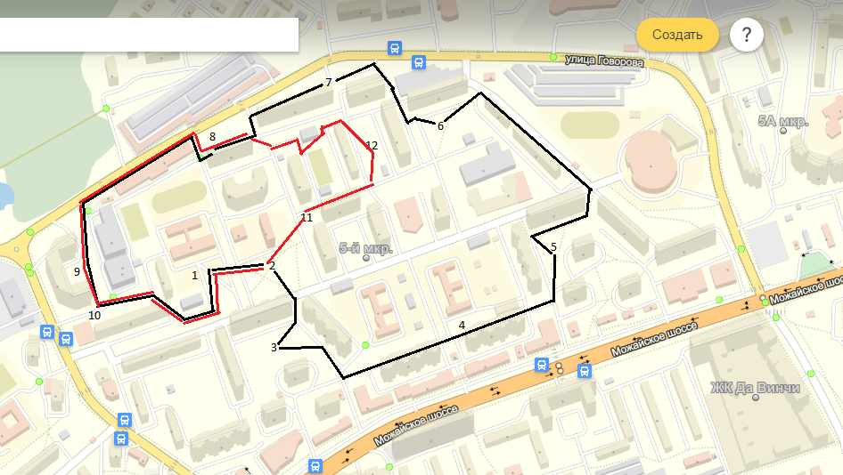

Уважаемые Одинцовцы!
Мы предлагаем Вам, совершить уникальный и интересный маршрут с поиском спрятавшейся в обозначенных на карте станциях самой мудрой птицы совы Лада. Сова Лада расскажет Вам много интересно в своих сказочных заметках о своей жизни. Вы можете выбрать большой путь или малый. Получите маршрутный лист и в поиск. Желаем приятной прогулки и неожиданных впечатлений

